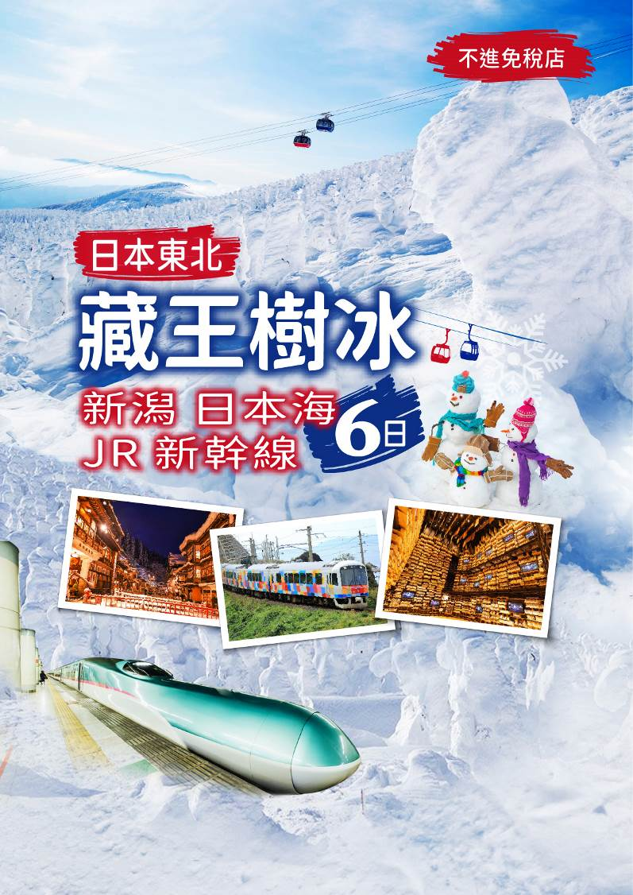
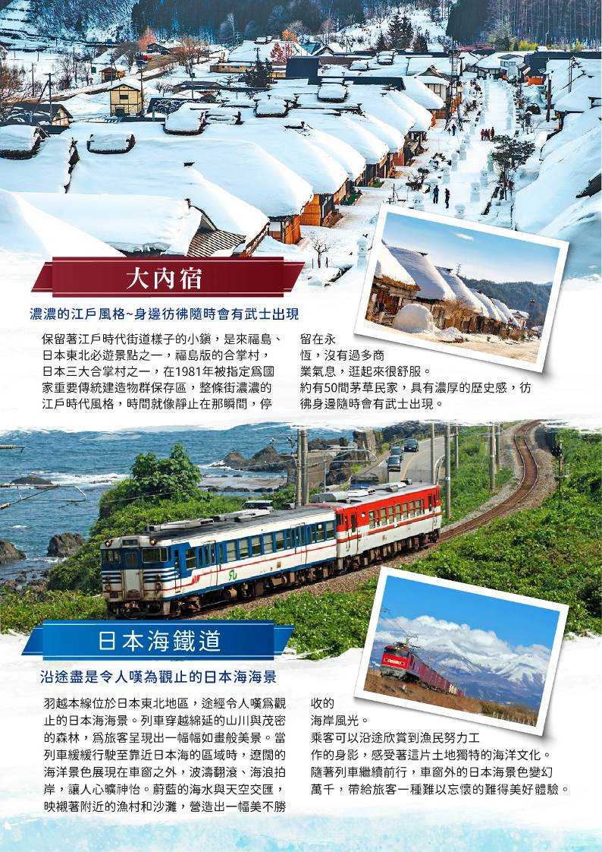
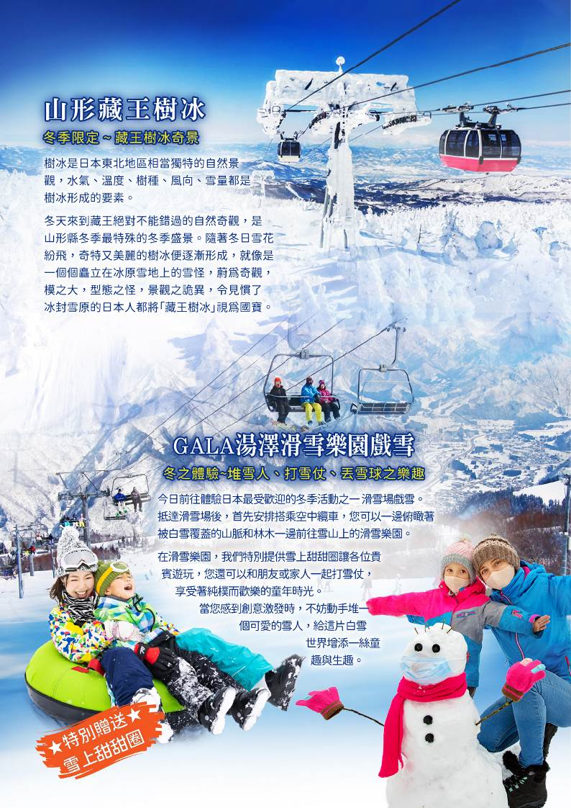
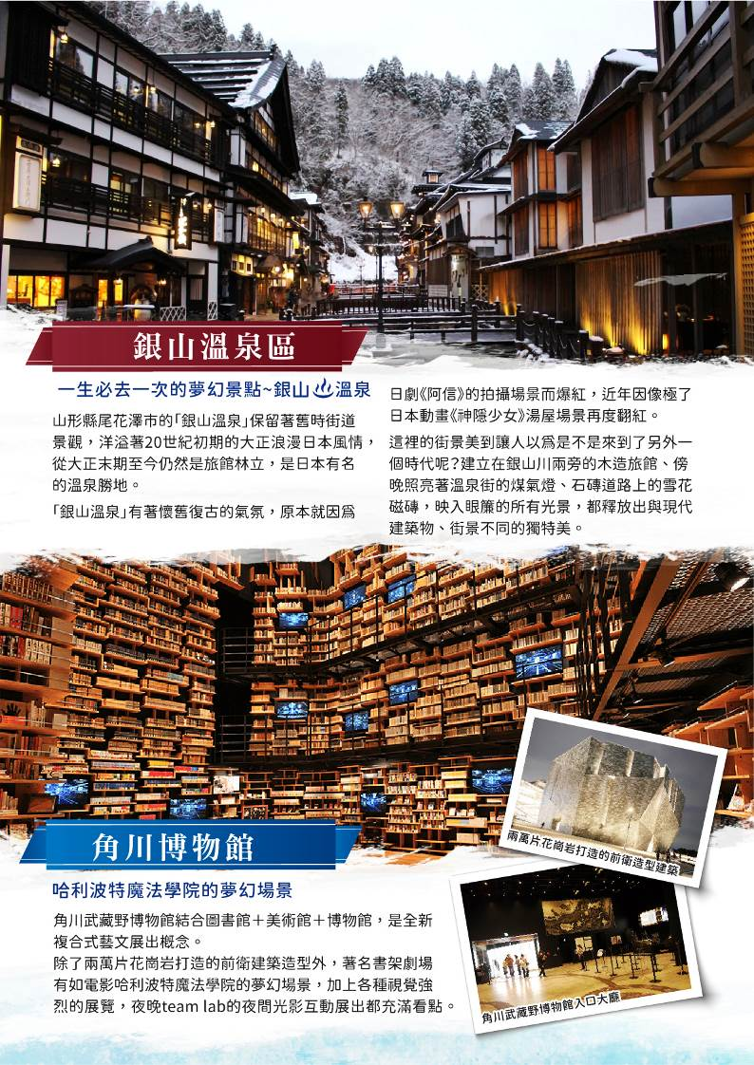
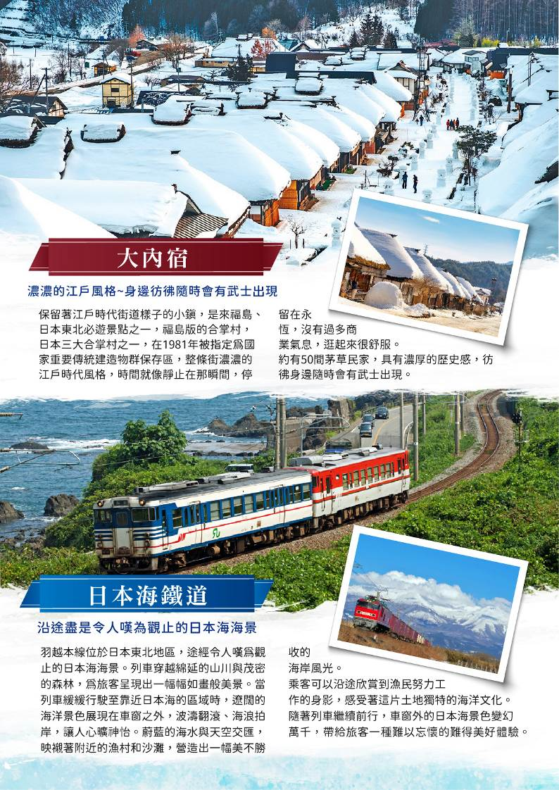
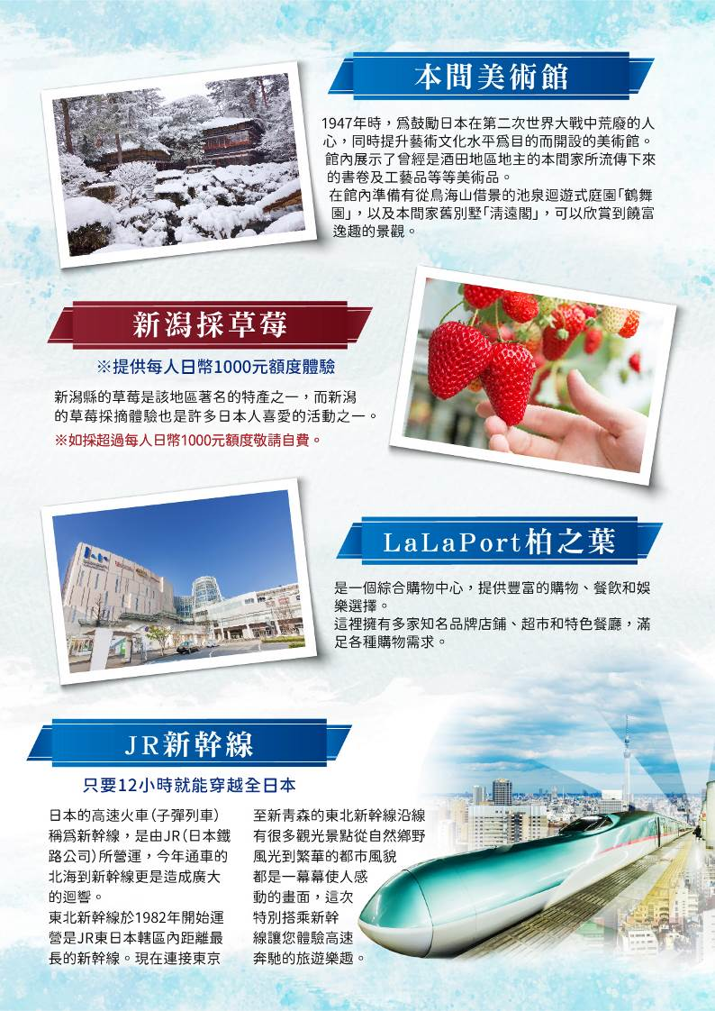
【悠閒時光】東北藏王樹冰新潟日本海新幹線6日（不進免稅店）
角川博物館、大內宿、銀山溫泉、GALA湯澤滑雪樂園、採果樂、雙溫泉
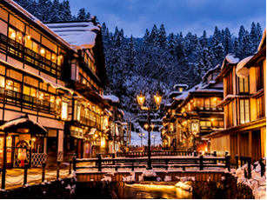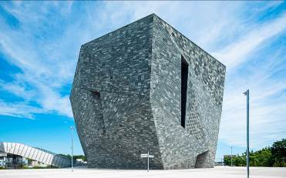
（以下航班時間&接駁時刻等，僅提供參考，實際請以出發日航班為主）
程別 | 航空公司 | 航班編號 | 起飛城市 | 抵達城市 | 起飛/抵達時間
去程 | 國泰航空 | CX450 | 桃園TPE | 成田NRT | 12:50/16:50
回程 | 國泰航空 | CX 451 | 成田NRT | 桃園TPE | 15:20/18:40

第一天 | 桃園國際機場東京成田國際機場
日本第一大城『東京』～自由夜訪東京不夜城～住宿飯店
今日在興奮期待之情於桃園國際機場搭乘豪華客機，飛往日本首都─東京[成田國際機場]，隨後前往飯店，展開歡樂的東京之旅。
早餐：XXX 中餐：機上精緻餐食 晚餐：敬請自理
住宿：東京目白里奇蒙德酒店 或 赤羽HOLIC飯店 或 新大久保伽洛飯店 或 同級
第二天 | 角川博物館→大內宿→豬苗代湖 或 裏磐梯飯店
【角川博物館】角川武藏野博物館結合圖書館＋美術館＋博物館，是全新複合式藝文展出概念。除了兩萬片花崗岩打造的前衛建築造型外，著名書架劇場有如電影哈利波特魔法學院的夢幻場景，加上各種視覺強烈的展覽，夜晚team lab的夜間光影互動展出都充滿看點。
※如遇休館則改為【東京食與農博物館】並每人退費1000元日幣。
【大內宿】保留著江戶時代街道樣子的小鎮，是來福島、日本東北必遊景點之一，福島版的合掌村，日本三大合掌村之一，在1981年被指定為國家重要傳統建造物群保存區，整條街濃濃的江戶時代風格，時間就像靜止在那瞬間，停留在永恆，沒有過多商業氣息，逛起來很舒服。約有50間茅草民家，具有濃厚的歷史感，彷彿身邊隨時會有武士出現。
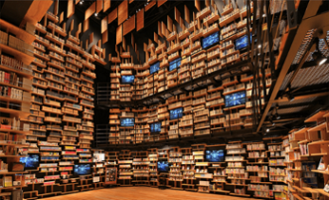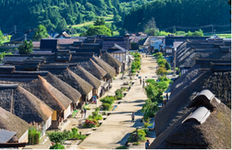
早餐：飯店內用 午餐：【和牛】燒烤 或 涮涮鍋放題 晚餐：飯店內用自助餐 或 日式套餐
住宿：豬苗代LISTEL 或 裏磐梯湖畔渡假村 五色森林 或 星野集團磐梯山溫泉酒店 或 EN RESORT Grandeco Hotel 或 休暇村裏磐梯 或 同級
第三天 | 冬限定：藏王樹冰奇景【山形縣】搭乘藏王空中纜車－山麓線（藏王山麓站～樹冰高原站）－山頂線（樹冰高原站～地藏山頂站）→銀山溫泉區→湯野濱溫泉
【山形藏王樹冰】樹冰是日本東北地區相當獨特的自然景觀，水氣、溫度、樹種、風向、雪量都是樹冰形成的要素。去到冬天的藏王絕對不能錯過的自然奇觀，是山形縣冬季最特殊的冬季盛景。隨著冬日雪花紛飛，奇特又美麗的樹冰便逐漸形成，就像是一個個矗立在冰原雪地上的雪怪，蔚為奇觀，模之大，型態之怪，景觀之詭異，令見慣了冰封雪原的日本人都將「藏王樹冰」視為國寶。
安排搭乘～【藏王空中纜車】隨著360度空中賞景纜車緩緩上升爬行，一路下望顆顆璀璨剔透、各具特色的樹冰群，這是身處在亞熱帶的我們所無法想像的美麗景象！藏王山頂，視野浩瀚，一望無際的樹冰群全在腳底下，您可享受霧冰祕境之美。
藏王空中纜車特別安排「蔵王ロープウェイ」，從「藏王山麓站」搭乘山釐線到「樹冰高原站」（標高1331M）約7分鐘，接著再轉乘山頂線抵達「地藏山頂站」（標高1661M）約10分鐘，沿途居高臨下欣賞樹冰美景。
※若遇藏王纜車旺季，人潮眾多時，則改為搭乘【藏王纜車 中央線】並每人退費1500元日幣。
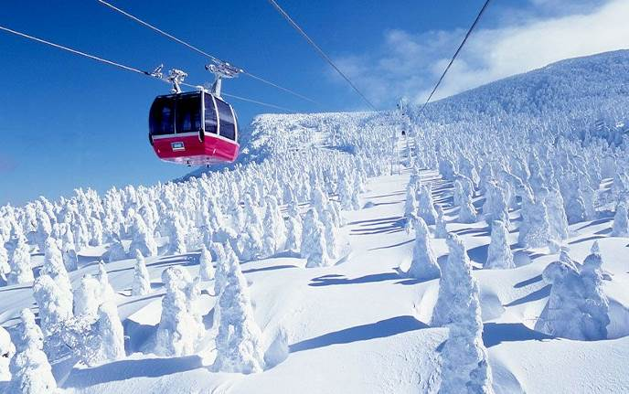
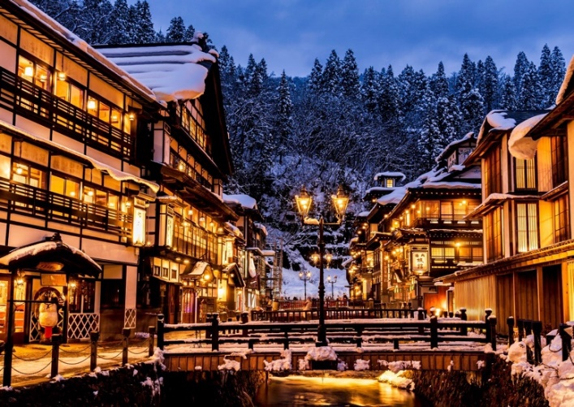
【銀山溫泉區】山形縣位在日本北部的東北地區，靠近日本海的地方。縣內全部的市町村都有溫泉湧出，其中特別有名的是山形縣尾花澤市的「銀山溫泉」。從大正末期（1912年～1926年）到昭和初期（1926年～1989年）間建立的木造建築旅館，至今仍然是旅館林立的溫泉勝地，銀山溫泉最大的魅力就是，這裡的街景美到讓人誤以為是不是來到了另外一個時代呢？建立在銀山川兩旁的木造旅館、傍晚照亮著溫泉街的煤氣燈、石磚道路上的雪花磁磚，映入眼簾的所有光景，都釋放出與現代建築物、街景不同的獨特美。
【湯野濱溫泉】湯野濱溫泉鄉面對湯野濱海岸，淺灘及海岸寬闊，住宿設施的海景客房也多。夏季能在這裡享受海水浴、海上活動樂趣。江戸時代（1603年–1868年）就已經有以木板衝浪的紀錄，因此有衝浪發祥地之稱。
※銀山溫泉自2024年12月起新增入場管制規定，為限制入場人流，16點後僅開放每小時100名遊客入場，10-16點則不在管制期間內，因此銀山溫泉行程時間會安排在10-16點的時段內，造成不便，敬請見諒。
早餐：飯店內用 午餐：敬請自理 晚餐：飯店內用自助餐 或 會席料理
住宿：湯野濱溫泉 竹屋 或 溫海溫泉 萬國屋 或 湯野浜温泉 華夕美日本海 或 同級
第四天 | 山居倉庫→本間美術館→日本海鐵道→新潟採草莓→新潟市區
【山居倉庫】山居倉庫是建於1893年的米倉，至今仍在使用。雙層屋頂取代隔熱材，內側並種有櫸樹以遮蔽西曬、強風，先人利用大自然的智慧令人敬佩。即使是在冰箱等技術發達的今天，傳統巧思及機關繼續保護白米不受濕氣、熱氣影響。這一帶倉庫延綿，充滿懷舊氣氛，直到今天還是能遙想當年運米出港時盛極一時的風光，是這個地區首屈一指的攝影景點，包括NHK晨間連續劇「阿信」等電影、戲劇也都來此拍攝外景。
【本間美術館】這裡是在1947年時，以鼓勵在第二次世界大戰中荒廢的人心，同時提升藝術文化水平為目的而開設的美術館。館內展示了曾經是酒田地區地主的本間家所流傳下來的書卷及工藝品等等美術品。此外，也會舉辦茶道具展及女兒節祭典個展人偶展等等企劃展覽。在館內整備有從鳥海山借景的池泉迴遊式庭園「鶴舞園」，以及本間家舊別墅「清遠閣」，可以欣賞到饒富逸趣的景觀。
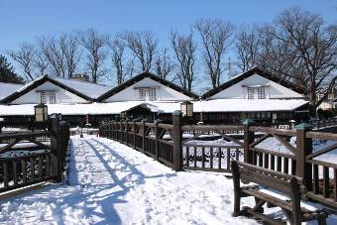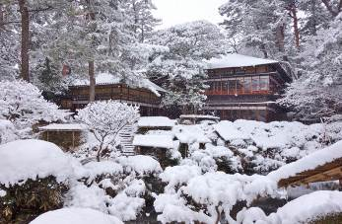
【日本海鐵道】（約50分鐘）羽越本線位於日本東北地區，途經令人嘆為觀止的日本海海景。列車穿越綿延的山川與茂密的森林，為旅客呈現出一幅幅如畫般美景。當列車緩緩行駛至靠近日本海的區域時，遼闊的海洋景色展現在車窗之外，波濤翻滾、海浪拍岸，讓人心曠神怡。蔚藍的海水與天空交匯，映襯著附近的漁村和沙灘，營造出一幅美不勝收的海岸風光。乘客可以沿途欣賞到漁民努力工作的身影，感受著這片土地獨特的海洋文化。隨著列車繼續前行，車窗外的日本海景色變幻萬千，帶給旅客難以忘懷的美好體驗。
【新潟採草莓】新潟縣的草莓是該地區著名的特產之一，而新潟的草莓採摘體驗也是許多日本人喜愛的活動之一。
※提供每人日幣1000元額度體驗，如採超過額度敬請自費。
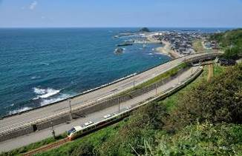
【新潟市區】是位於日本新潟縣東北部（下越地方）的市，為新潟縣首府，地處日本最長河流信濃川的入海口，是本州日本海側地區與北陸信越地方的第一大城、以及唯一的政令指定都市。
早餐：飯店內用 午餐：西式套餐 或 日式風味餐 晚餐：新瀉特產料理 或 日式風味餐
住宿：新潟大倉酒店 或 新潟全日空皇冠假日酒店 或 新潟日航酒店 或 同級
第五天 | ~空中纜車~GALA湯澤滑雪樂園戲雪→新幹線（新瀉+++東京）→澀谷自由活動
【空中纜車~GALA湯澤滑雪樂園戲雪】滑雪樂園～冬之體驗～堆雪人、打雪仗、丟雪球之樂趣
今日前往體驗日本最受歡迎的冬季活動之一 滑雪場戲雪。抵達滑雪場後，首先安排搭乘空中纜車，您可以一邊俯瞰著被白雪覆蓋的山脈和林木一邊前往雪山上的滑雪樂園。在滑雪樂園，我們特別提供雪上甜甜圈讓各位貴賓遊玩，您還可以和朋友或家人一起打雪仗，享受著純樸而歡樂的童年時光。而當您感到創意激發時，不妨動手堆一個可愛的雪人，給這片白雪世界增添一絲童趣與生趣。
★特別贈送★戲雪場內【雪上甜甜圈】
★特別贈送★【空中纜車】~鳥瞰整個滑雪場壯麗的雪景~
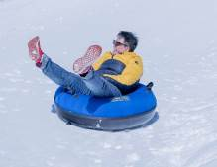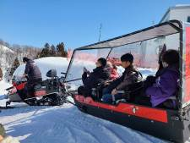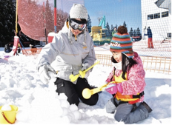
【新幹線】日本的高速火車（子彈列車）稱為新幹線，是由JR（日本鐵路公司）所營運，今年通車的北海到新幹線更是造成廣大的迴響。東北新幹線於1982年開始運營是JR東日本轄區內距離最長的新幹線。連接新瀉至東京的新幹線沿線有很多觀光景點從自然鄉野風光到繁華的都市風貌都是一幕幕使人感動的畫面，這次特別搭乘新幹線讓您體驗高速奔馳的旅遊樂趣。
【澀谷】前往東京澀谷的自由活動行程絕對會讓您充分體驗這個充滿活力的都市。您可以開始探索著名的澀谷交叉路口，這裡是全球最繁忙的人行道交叉，感受這股熱情洋溢的城市脈動。也可以品嚐各種日式美食，如拉麵、壽司、烤肉等，或者試試當地新興的咖啡店和甜點店。無論您喜歡購物、美食、文化還是夜生活，澀谷都能滿足您的各種需求，讓您留下難忘的東京之旅回憶。
早餐：飯店內用 午餐：為方便遊玩，發放2000元日幣敬請自理 晚餐：方便逛街，敬請自理
住宿：三井花園飯店柏葉 或 品川阪急Ours inn 或 同級
第六天 | 三井OUTLET PARK 幕張 或 LaLaPort柏之葉→東京成田國際機場→桃園國際機場
【三井OUTLET PARK 幕張】這裡有超過250個的國內外知名品牌的折扣店，提供各種時尚服飾、家居用品和美食選擇。購物中心設有寬敞的購物區和舒適的休息區，可以輕鬆購物和放鬆。
【LaLaPort柏之葉】是一個綜合購物中心，提供豐富的購物、餐飲和娛樂選擇。這裡擁有多家知名品牌店鋪、超市和特色餐廳，滿足各種購物需求。
※今天行程將會根據前一晚入住飯店安排，選擇前往三井OUTLET PARK幕張 或 LaLaPort柏之葉其中之一。
整裝後專車前往機場辦理報到手續，搭乘預定班機返回台灣，結束此次在日本愉快難忘的旅程。
★預祝您旅遊平安 旅途愉快!★
早餐：飯店內用 午餐：方便逛街，敬請自理 晚餐：機上精緻餐食
住宿：溫暖的家
溫馨提醒及建議
- 日本小費：導遊＋司機小費每日每位貴賓NT300。
- 貼心說明：給小費也是國際禮儀之一喔！
- 行程表中列出之飯店及餐點內容僅為先行提供給貴賓參考，實際狀況以本公司最終確認為主，敬請見諒。
- 『為考量旅客自身旅遊安全，並顧及同團其他旅客之旅遊權益，年滿70歲及行動不便之貴賓，若無親友陪同者，請事先告知敝公司，讓我們為您提供專業的建議』
- 『親愛的旅客您好，如您為未滿20歲之未成年人，未與法定代理人一同報名參加旅遊行程時，須得法定代理人之同意，報名始為有效！為確認您的報名有徵得法定代理人之同意，請您記得將旅行社所給旅遊定型化契約書或同意書，提供給您的法定代理人簽名後並繳回，報名手續始有效完成！』
- 團體旅遊需多方顧及全體旅客，時間的安排也需相互配合，故若有嬰幼兒同行時，可能無法妥適兼顧，所以煩請貴賓於報名時，多方考量帶嬰幼兒同行可能產生的不便，以避免造成您的不悅與困擾。
- 素食：因各地風俗民情不同，國外的素食習慣大多是可以食用蔥、薑、蒜、蛋、奶等，除華僑開設的中華料理餐廳外，多數僅能以蔬菜、豆腐等食材料理為主；若為飯店內用餐或一般餐廳使用自助餐，亦多數以蔬菜、漬物、水果等佐以白飯或麵食類。故敬告素食貴賓，海外團體素食餐之安排，無法如同在台灣般豐富且多變化，故建議素食貴賓能多多鑑諒並自行準備素食罐頭或泡麵等，以備不時之需。
- 因氣候無法預測，故若遇大風雪、火山、颱風、地震等情況，則會以行程安全順利為考量，採緊急行程應變措施，敬請見諒。
- 本行程設定為團體旅遊行程，故為顧及旅客於出遊期間之人身安全及相關問題，於旅遊行程期間，恕無法接受脫隊之要求；若因此而無法滿足您的旅遊需求，建議您另行選購團體自由行或航空公司套裝自由行，不便之處尚祈鑒諒。
- 我們為維護旅遊品質及貴賓們的權益，在不變更行程內容之前提下，將依飯店具體確認回覆的結果，再綜合當地實際交通等情況，為貴賓們斟酌調整並妥善安排旅遊行程、飯店入住之先後順序或旅遊路線，請以說明會或最後確認的行程說明資料為準。
- 行程於國外如遇塞車時，請貴賓們稍加耐心等候。如塞車情形嚴重，而會影響到行程或餐食的安排時，為維護旅遊品質及貴賓們的權益，我們將為您斟酌調整並妥善安排旅遊行程，敬請貴賓們諒解。
- 日本飯店有禁菸房、禁菸樓層或室內全面禁菸等規定，如有吸菸需求請前往規定的吸菸區，如因在飯店房間內吸菸所產生罰金皆須由旅客自行承擔。

本行程、班次時間及住宿飯店之確認以說明會資料為主，但將儘量忠於原行程。
若遇特殊情況將會稍做調整，行程安排將以當地為主，敬請見諒。
若離隊視同放棄，恕不退費敬請鑒諒。

